**Modifica el Decreto con Fuerza de Ley Nº2 del Ministerio de Educación del 2009 que Fija Texto Refundido, Coordinado y Sistematizado de la ley Nº20.370 con las Normas no Derogadas del Decreto con Fuerza de Ley Nº 1, de 2005; a fin de incorporar dentro de los objetivos de aprendizaje para la enseñanza básica y media, el conocimiento y aplicación de los principios de probidad y transparencia en la administración pública; y de un actuar honesto y responsable en todos lo ámbitos de la sociedad.**

**Antecedentes**

Por mucho tiempo, Chile lideró el ranking a nivel latinoamericano de los países con niveles de corrupción más bajos en la región. Sin embargo, lamentablemente, nuestro país se ha visto azotado, cada cierto tiempo, de distintos escándalos graves de corrupción. Estos han involucrado entes públicos como privados y ha llevado a que los índices de corrupción internacional ubiquen al país en una peor posición. Actualmente, en la región lidera Uruguay ubicado en la posición Nº 14 en el ranking mundial de países menos corruptos, mientras que Chile fue relegado al segundo lugar, bastante lejos hay que agregar, en el puesto Nº271

Más allá de detallar los distintos mecanismos de los que se han valido personas inescrupulosas para defraudar al Estado, y comprometer la fe pública, lo cierto es que todos estos hechos y la constante reiteración de ellos, cada cierto tiempo, vienen a develar una problemática que tenemos como país a nivel cultural.

Si bien es cierto, a las personas que tienen cargos públicos se les demanda un mayor compromiso y estándar en cuanto a su actuar ético, también es cierto que actuar en rectitud y honradez debe ser la *regla* en toda la amplitud de nuestra sociedad y no la *excepción.*

Lamentablemente, a diferencia de muchos de los países desarrollados, no nos caracterizamos por ser un país que tenga arraigados los principios de probidad, lo cual devenga, como se ha dicho, en casos de corrupción por parte de las autoridades. Ahora bien, este tipo de faltas a la probidad y a la ética también irradia a los distintos ámbitos de nuestra sociedad.

1 Revisar índice en https://blog.investchile.gob.cl/bloges/chile-ranking-

corrupcion#:~:text=El%20promedio%20de%20puntuaci%C3%B3n%20del,un%20menos%20de%2050%20pu ntos.

Por ejemplo, baste señalar lo que sucede con el Transantiago: Antes del 18-O, la tasa de evasión bordeaba el 20%, que ya era altísima y generaba una problemática seria de financiamiento. Posterior al 18-O, la tasa de evasión ha ido en constante alza, donde el índice más alto se dio en el segundo semestre de 2020 alcanzando un 46,2%. En la última medición del segundo semestre del año 2022 la cifra alcanzó un 44,02%2. La mayor evasión se da en los buses, sin embargo, en el metro de Santiago, que siempre mantuvo cifras muchos más acotadas de evasión, anterior al 18-O, con cifras cercanas al 1%; posterior al 18-O también ha visto un constante aumento llegando a bordear los 5 a 8% en los últimos años. Estas cifras son graves y alarmantes, y, además, ubican al país en la más alta de los países de la OCDE.

Ahora bien, en esa misma línea, y llevado esas cifras a un análisis financiero, devela una realidad alarmante y que viene a perjudicar a los propios usuarios del sistema de transporte. De acuerdo con el Consejo Políticas de Infraestructura, este nivel de evasión repercute de manera bastante significativa, como es de esperar, en los ingresos del sistema. Así, estas cifras provocarían un déficit estimado de USD$120 millones anuales. Lo anterior “equivale a una merma cercana a $ 100 por pasajero. Es decir: si no hubiera evasión, la tarifa debiese costar $ 100 menos que hoy (o el subsidio reducirse en US$ 120 millones anuales, manteniendo la tarifa).”3

Sin duda que casos como el financiamiento irregular de la política, así como lo que estamos viendo hoy en día con casos de corrupción en todo el país ligados a fundaciones, contribuyen a generar un escenario de desconfianza por parte de la ciudadanía. Esto es especialmente grave ya que constantemente se ven involucradas autoridades públicas.

De lo anterior, no es de extrañar que los constantes y reiterados casos de corrupción que hemos vivido hasta el día de hoy, provoquen una merma, por parte de la población, en la valoración e importancia de principios básicos como la probidad, integridad y buena fe por parte de la comunidad nacional. Por ello, junto con exigir todo el rigor de la justicia y la ley contra aquellos que atentan contra los recursos de todos los chilenos y perseguir con fuera a los responsables de esto actos de corrupción; se hace necesario de igual manera, elaborar una estrategia a largo plazo, que permita plasmar de forma concreta estos principios básicos y erradicar de forma decisiva actos de corrupción y deshonestos de nuestra sociedad. De esto buscamos hacernos cargo con este proyecto.

2 Revisar reporte en: https:/[/w](http://www.dtpm.cl/index.php/documentos/indice-de-evasion)w[w.dtpm.cl/index.php/documentos/indice-de-evasion](http://www.dtpm.cl/index.php/documentos/indice-de-evasion)

3 Revisar análisis en: https:[//w](http://www.infraestructurapublica.cl/evasion-tarifas-y-costos-del-transantiago-por-)ww[.infraestructurapublica.cl/evasion-tarifas-y-costos-del-transantiago-por-](http://www.infraestructurapublica.cl/evasion-tarifas-y-costos-del-transantiago-por-) louis-de-grange/

**Idea Matriz**

El Diccionario de la Real Academia Española define honradez o probidad como “Rectitud de ánimo, integridad en el obrar”. Este principio básico creemos que debe inspirar todos los ámbitos de nuestra sociedad y como tal se deben promover y fomentar, partiendo, desde nuestro sistema educativo.

Así las cosas, proponemos incluir dentro de los objetivos generales de aprendizaje para la enseñanza básica uno que recoja la importancia de un actuar responsable e íntegro, relevándolos como valores intrínsecos de nuestra cultura. En esa misma línea proponemos incorporar dentro de los objetivos de aprendizaje para enseñanza media, uno que diga relación con conocer y comprender los principios de probidad y transparencia en la administración pública, y además, aquellos principios morales y de un actuar íntegro que deben están presentes en todos los ámbitos de nuestra sociedad. Así, en particular, proponemos agregar una nueva letra al artículo

29 y al artículo 30 del a la ley general de educación, que recoja estos principios.

Por los antecedentes anteriormente expuestos, y en virtud de nuestras potestades Constitucionales y legales, los diputados y diputadas que suscriben, venimos en someter a la consideración de esta Honorable Cámara, el siguiente:

**PROYECTO DE LEY**

**ARTÍCULO ÚNICO. –** Modifíquese el artículo 30 del DFL Nº2 del Ministerio de Educación del 16 de diciembre de 2009 que Fija Texto Refundido, Coordinado y Sistematizado de la ley Nº20.370 con las Normas no Derogadas del Decreto con Fuerza de Ley Nº 1, de 2005, en el siguiente sentido:

1. Agréguese una nueva letra k) al número 2 del artículo 29:

“k) Conocer y comprender la importancia de un actuar honesto y responsable en todos los ámbitos de la vida en sociedad, como valores intrínsecos de nuestra cultura.”

1. Agréguese una nueva letra n) al artículo 30:

“n) Conocer, comprender y aplicar los principios de probidad y transparencia aplicables a toda la administración pública; así como comprender la importancia de un actuar íntegro, responsable y moral en todos los ámbitos de la vida en sociedad como un valor elemental para el desarrollo de la nació

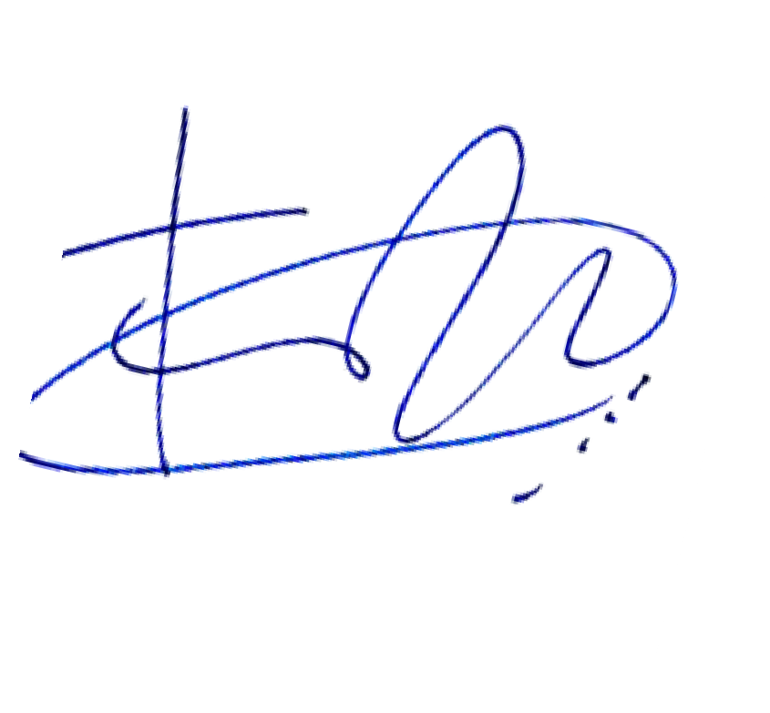

n.”

**H.D. FRANCESCA MUÑOZ G.**